Instrukcja wykonania kotylionu

Potrzebne będą:
- dwie kartki xero w kolorze białym i czerwonym,
- nożyczki, klej,
- drukarka (pomoc osoby dorosłej w obsłudze drukarki).
Kolejne etapy wykonania kotylionu:
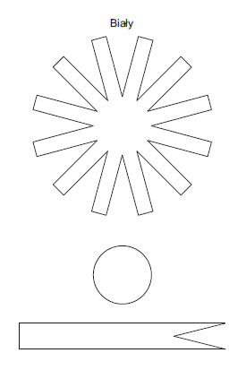
1. Wydrukuj szablon na białej kartce papieru.

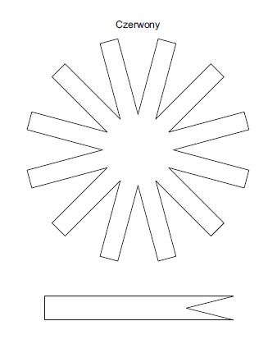
2. Wydrukuj szablon na czerwonej kartce papieru.

3. Wytnij wydrukowane wzory z kolorowych kartek.

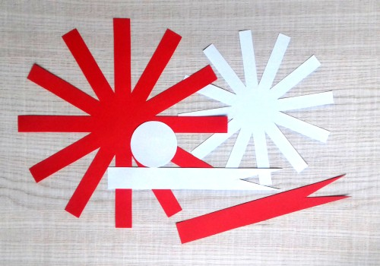

4. Końcówki pasków posmaruj klejem a następnie zawiń je do wewnątrz kotylionu i przyklej.

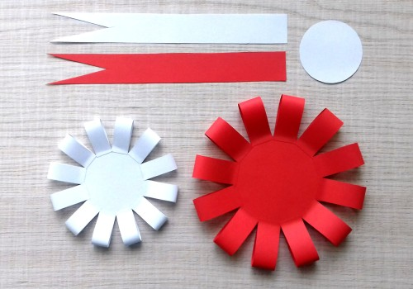

5. Kolejnym etapem jest połączenie dwóch elementów kotylionu – białej z czerwoną oraz doklejenie do spodu dwóch pasków. Możesz przykleić również pasek dwustronnej taśmy samoprzylepnej, co posłuży do przytwierdzenia kotylionu do ubrania.

Kotylion jest gotowy – gratuluję!

Karta pracy:
- kształtuje umiejętność działania wg. poddanego schematu,
- ćwiczy umiejętność rozplanowania własnej pracy,
- usprawnia motorykę małą,
- pozwala na osiągnięcie sukcesu.

Mariola Wierzejska – Murawiak 30.04.2020r

